1. 线程池用来干什莫？

线程（相当于银行的柜员）

例如：Nginx（大型的web服务器）异步解耦

线程池如何做到异步解耦：

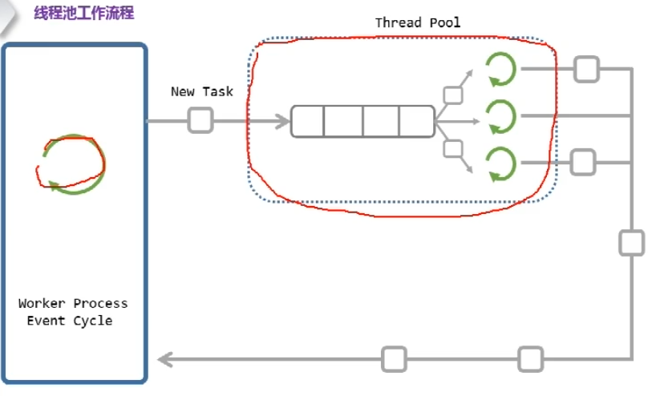

任务队列

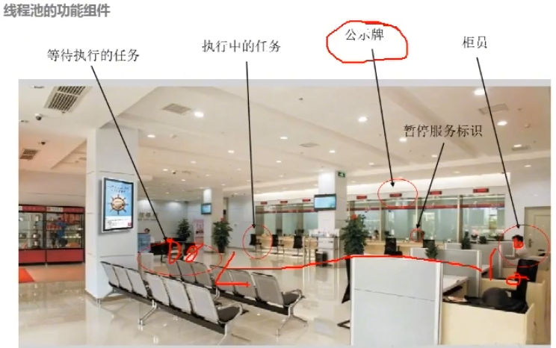

2. 线程如何实现：

1.任务队列

2.执行队列

3.管理组件（管理任务队列和执行队列）

3．公示牌属于谁的属性：

他应该属于营业厅的属性（线程池），用来管理柜员和客户井然有序的进行工作

Malloc 和 calloc区别： 内核的kmalloc vmalloc jemalloc tcmalloc

Malloc 连续的一块块

Calloc 追加 calloc() 自动置0